**XXX工业控制软件**

**XXX运动控制软件**是一款基于C# 开发的集成图像检测、四轴运动、精密切削等工业控制软件,可广泛应用于数控车床、划片机、自动切削设备、精密控制系统，可扩展集成各种硬件驱动器、CCD变频器等常见电机驱动设备和各类工业相机、IO控制卡操作。

软件当前已集成实现了（Pmac卡、Copley、台达、鸣志驱动器控制;台达变频器、西伯麦亚变频器; 北京微视、USB2.0相机、实现了CanOpen401、CanOpen402、Modbus总线）等常见工业设备控制；

软件当前支持运动轨迹规划、多模式配置、软键盘输入、语音播报、权限管理、网络管理、远程控制、SVN备份、加工报表分析、CAD文件导入（后期支持）等操作，可依据需求实现与MES系统的集成。

本软件为独占式应用、运行过程中自动强制屏蔽其他窗体（包括wndows桌面等）、开机后优先自动运行（不启动widows桌面）、强制退出后自动关机、后台管理注销登录等；软件首次运行需进行注册、注册码与硬件绑定、如变更硬件或擅自非法修改重要配置信息将需重新注册；

软件账户类型分为：操作人员、设备管理员、系统管理员、超级管理员，分权限操作，软件使用所有参数均安全有效，如强制删除参数文件（禁止操作），系统将自动生成建议配置文件。

软件支持手动切割、半自动切割、全自动切割；支持单通道、标准双通道、通道多步距、任意通道等模式切割，支持自动调焦、非接触式测高等接口，支持单镜头倍率切换、双镜头，预留双轴划切接口，最多可扩展32路数字输入、数字输出、8路模拟输入，支持独立配置三色灯、蜂鸣器不同状态。

软件操作过程中，提供详尽的提示信息和日志操作，支持中、英文显示，提示类型级别分为： Debug、Info、Error、Fault，可依据权限和配置进行删除日志操作。

**版权所有。侵权必究**

[**hucya@qq.com**](mailto:hucya@qq.com)

**软件架构图:**



|  |  |  |
| --- | --- | --- |
|  | **作用** | **模块介绍** |
| **硬件交互层** | 为系统提供硬件交互，通过不同的接口、协议，直接控制外设工作 | 运动控制模块、变频器控制模块、IO控制模块、图像采集模块、光源控制模块 |
| **数据接口层** | 为系统运行配置等提供基础的数据接口和各类文件操作、及简单的数学算法和图像处理 | 基础数据模块、文件操作模块、图像处理模块、数学算法模块 |
| **业务逻辑层** | 用各种功能函数，实现不同的业务逻辑 | 系统应用模块、日志管理模块、任务调度模块、网络管理模块、数据管理模块 |
| **UI 表示层** | 为系统提供UI界面和响应用户交互，为UI界面更新提供调度 | 基础控件模块、中继控件模块、顶部状态模块、底部控制模块、导航辅助模块、功能区模块 |

**软件UI布局图**

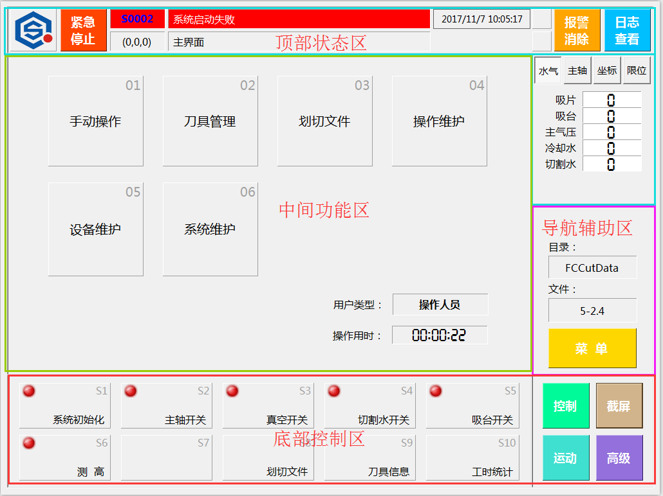

Hucyaa

|  |  |  |
| --- | --- | --- |
|  | **作用** | **区域介绍** |
| **顶部状态区** | 实时显示系统状态、信息提示、日志查看、外设状态提示、时间刷新 | 锁屏、紧急停止、时间显示、信息提示、日志查看、报警清除、窗体目录、水气、主轴、坐标、限位状态查看 |
| **底部控制区** | 为软件提供便捷的功能控制和子窗体的特殊应用 | 运动控制、便捷功能菜单、子窗体功能控制、窗体截屏等 |
| **导航辅助区** | 实现子功能区域窗体的导航、调度 | 文件显示、窗体导航 |
| **中间功能区** | 针对不同的应用需求，提供差异化的操作，满足用户交互需求 | 系统主功能区、划切对准操作、刀具管理、划切文件维护、设备管理、系统管理等 |

注：为便于操作管理，将锁屏、急停、报警消除、日志查看等控制操作，放置在顶部状态区域

**源码布局图**

提供基础数学算法、校验、加密 序列化等

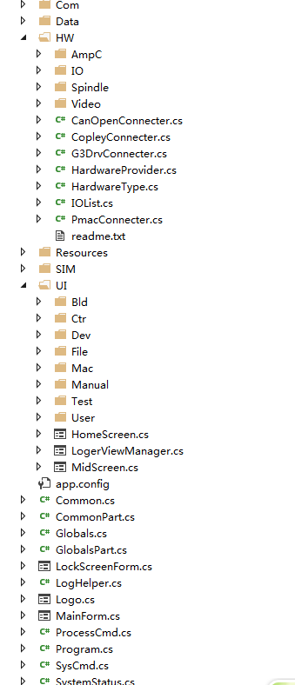

提供 设备维护操作 所有界面

提供 参数配置操作 所有界面

提供 系统维护操作 所有界面

提供 划切对准操作 所有界面

提供 测试辅助操作 所有界面

提供 用户自定义组合控件 和所有窗体基类

提供中继窗体 日志管理 等界面

提供系统应用资源 字体、图片等

提供驱动器、变频器仿真模型（包含PID算法）

提供 刀具维护操作 所有界面

提供所有UI层基础控件

提供所有外设接口连接实体类

提供所有硬件外设交互操作

电机驱动器控制实体（AmpC）

IO控制实体类 （IO）

变频器控制实体类（Spindle）

图像采集实体类 （Video）

提供应用数据结构、配置参数、划切参数等

提供 系统所有自定义辅助类、枚举、结构体

提供 开机加载窗体（LOGO）、系统主窗体

提供日志数据库操作帮助基础类

提供 锁屏 操作

提供

提供系统全局共享 状态 控制应用变量

提供划切、对准 初始化、开关机功能函数

**主要功能介绍：**

1. **系统加载窗体：**

系统加载窗体根据不同的系统状态会呈现以下几种界面：

* 1. **加载主界面**：（正确加载实时显示加载动态与进度）

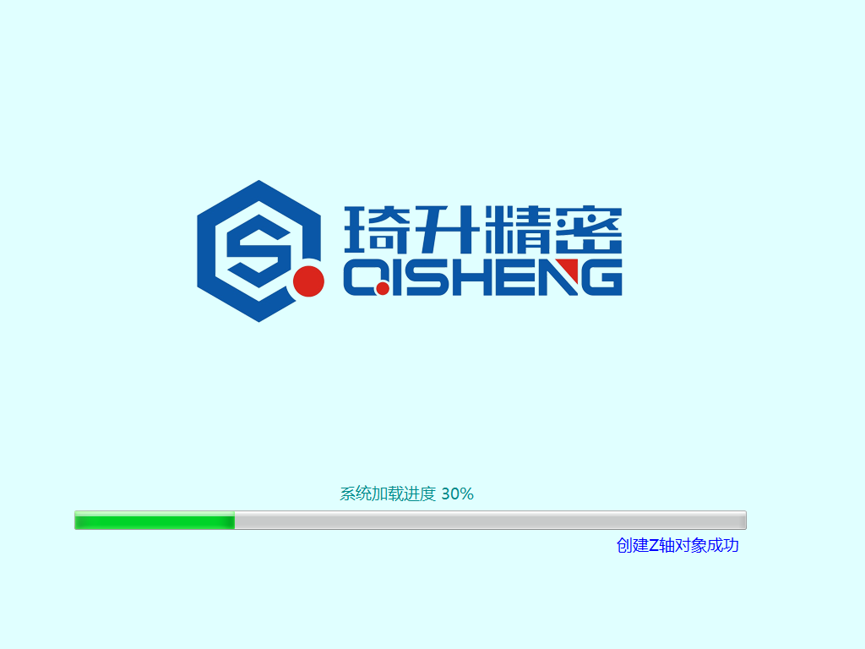

**hucya**

* 1. **注册界面：**（未注册或硬件发生变更（独立注册机））

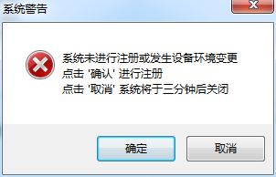 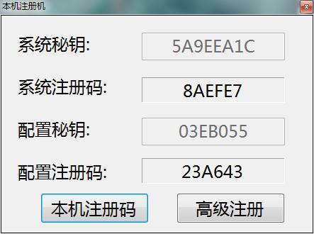

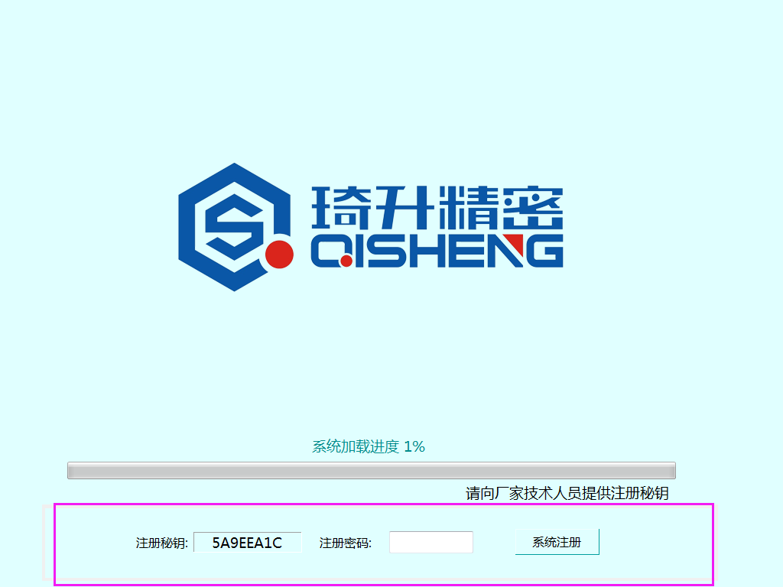

**hucya**

* 1. **后台控制界面：**（系统长时间无响应）：

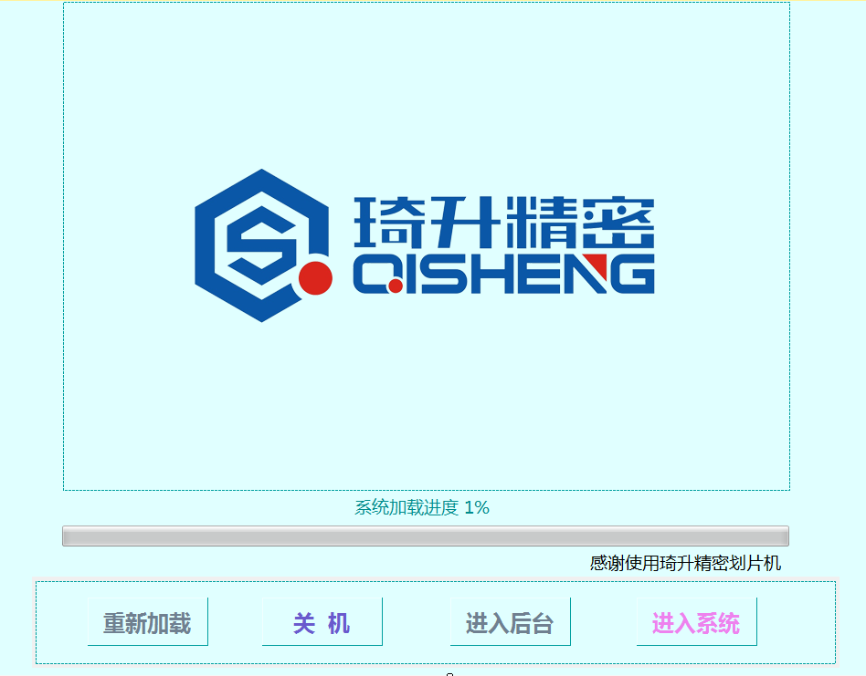

**hucya**

**重新加载：**关闭本软件并重新加载硬件

**关机：**直接关闭系统

**进入后台：**进入Window操作界面（注销当前账号）

**进入系统：**直接进入软件主界面，进行相关配置操作

1. **软键盘窗体：**

软键盘包含以下两个形态：数字输入、字符输入，显示类型和位置根据输入字符的位置自动调整；

2.1、数字软键盘：

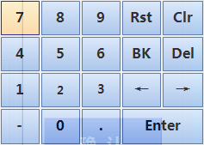 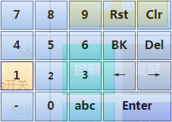

(纯数字) （英文数字混输）

2.2、小写字符软键盘：

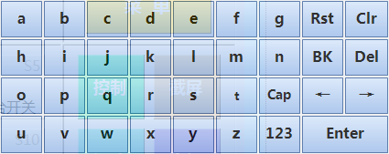

2.2、大写字符软键盘：

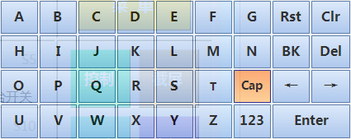

**特殊按键介绍：**

**Rst键**: 恢复编辑前显示内容；

**BK 键:** Backspace 退格键；

**Clr 键:** 清除显示内容；

**← 键：** 左移编辑符

**→ 键：** 右移编辑符

**Enter键：** 确认并隐藏软键盘显示；

**Cap键：**字符大小写转换；

**123/abc：**数字、字符输入转换。

1. **主窗体：**

主窗体包含以下几个部分：锁屏界面、顶部状态区、中间功能区、底部控制区、导航辅助区



hucya

3.1、**顶部状态区：**



hucya

**LOGO：**目前提供锁屏操作（退出需密码）

**紧急停止：**通过软件进行设备紧急制动

**信息提示：**实时显示系统运行过程提示信息（Error、Fault类提示3S周期循环显示）

**时间显示：**实时显示当前系统时间（“yyyy/MM/dd HH:mm:ss”）

**图标显示：**实时显示当前主轴和网络运行状态（工作状态 1S 周期闪烁）

**窗体目录：**显示当前子窗体的目录深度（最大深度3 特殊深度0.0.0）

**报警消除：**清除当前提示信息（一并清除循环显示的Error、Fault类信息）

**日志查看：**查看软件操作日志（根据用户权限和配置确认是否有删除权限）

**右侧状态界面**（水气、主轴、坐标、限位）

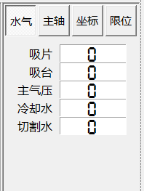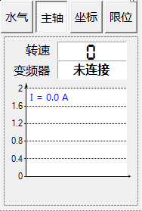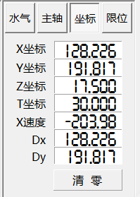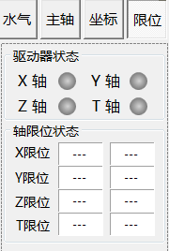

3.2、锁屏界面界面：

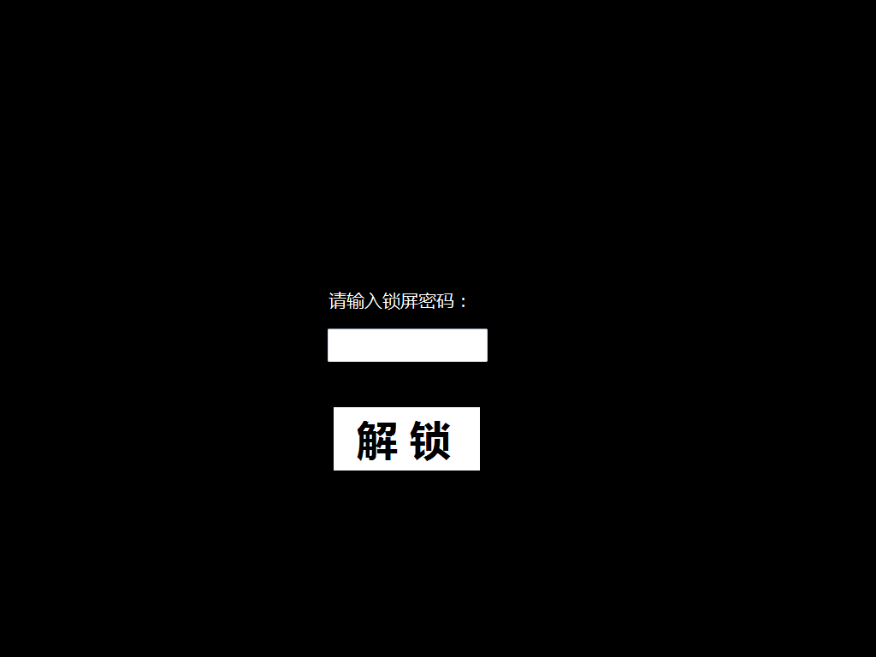

3.3、**日志查看界面：**（依据权限不同，控制区界面不同、提供分日期、类别、级别查看）

日志删除管理分为三种模式：

1. **禁止删除**：不允许删除日志操作
2. **手动删除**：允许系统管理员手动删除日志操作
3. **自动删除**：允许根据配置自动删除日志（一个月、三个月、半年、一年）

所有日志及过程提示信息支持 **中、英文显示**，可依据系统配置决定显示中文还是英文、支持多语言扩展；

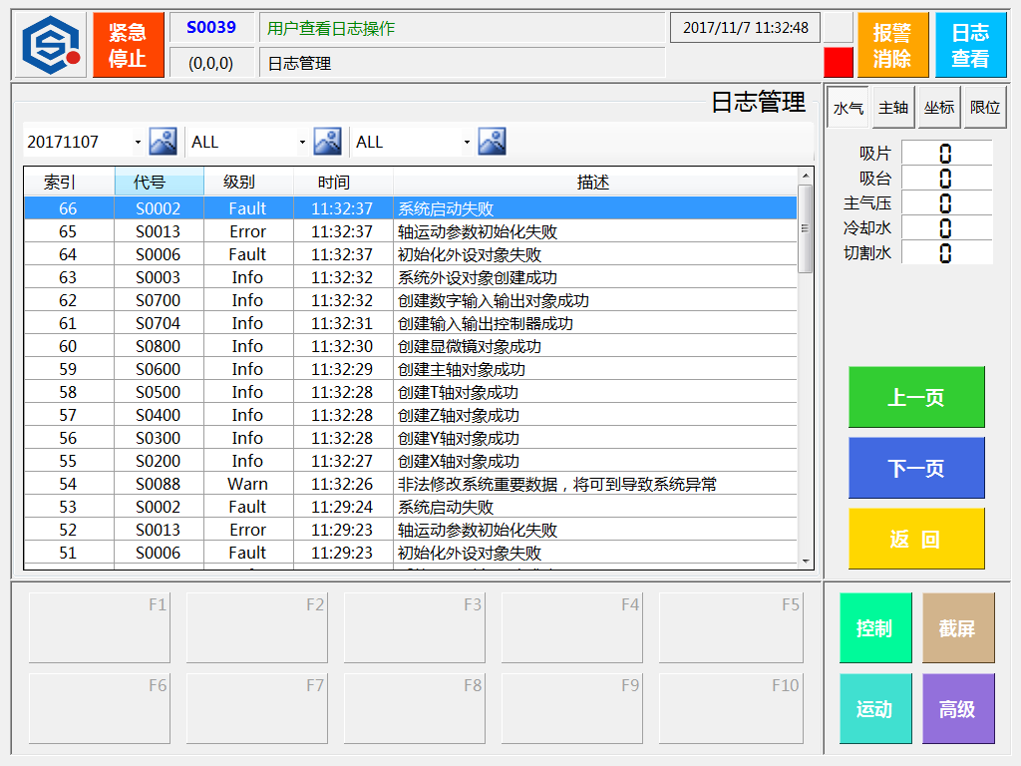

hucya

1. 底部控制区：

4.1、主便捷菜单：（包含实际状态刷新显示）

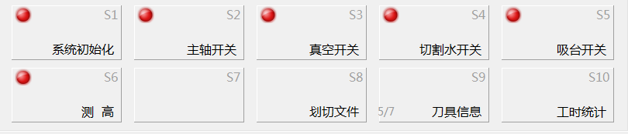

4.2、运动控菜单：（高速、低速、连续、步进模式）

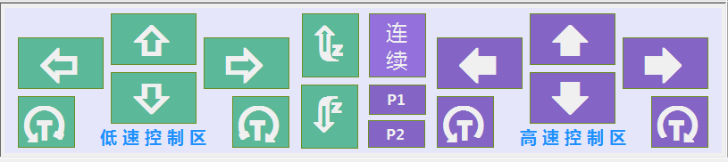

4.3、子功能区菜单： （依据子功能区界面不同显示不同 例：划切参数配置）

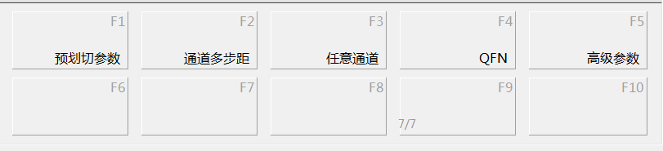

4.4、菜单切换控制：（主菜单、运动菜单、功能菜单切换）

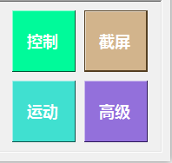

1. 导航辅助区（不同界面功能不同，提供窗体导航和特殊主功能操作）

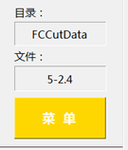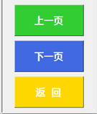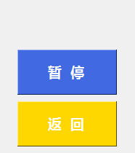

1. 主功能区窗体:（依据配置显示、主窗体功能、用户权限、操作用时、密码登录等）

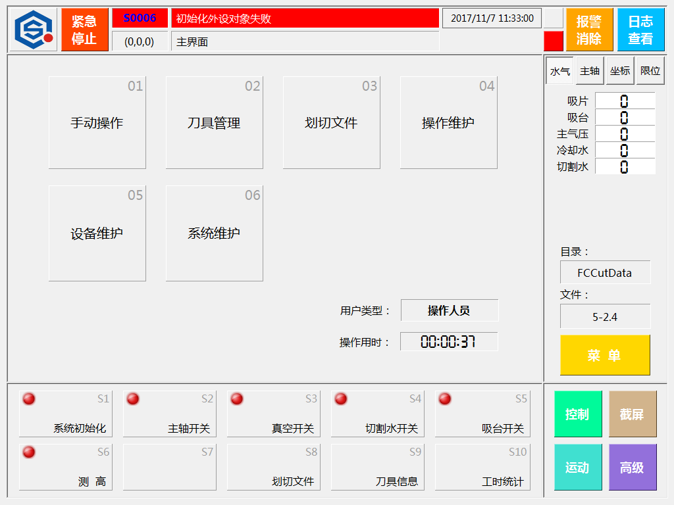

hucya

全自动界面：需进行系统配置后自动显示：

系统参数：需进行系统密码校验授权

设备参数：需进行设备密码校验授权

在主窗体界面进行其他界面定时更新调度：依据不同界面的更新频率，定期刷新界面显示元素，如：顶部状态（100-500ms）、底部控制(500ms)、中央功能区（500ms 可配置）、三色灯状态（500ms）等 所有需要自动更新的UI操作。

6.1、**中继调度窗体**（可自由配置）：

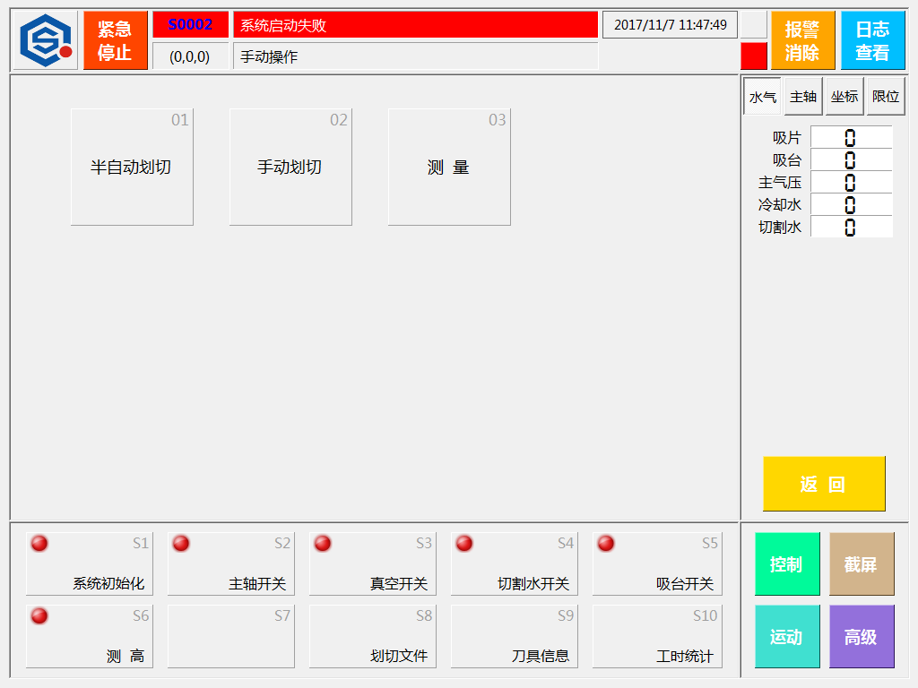 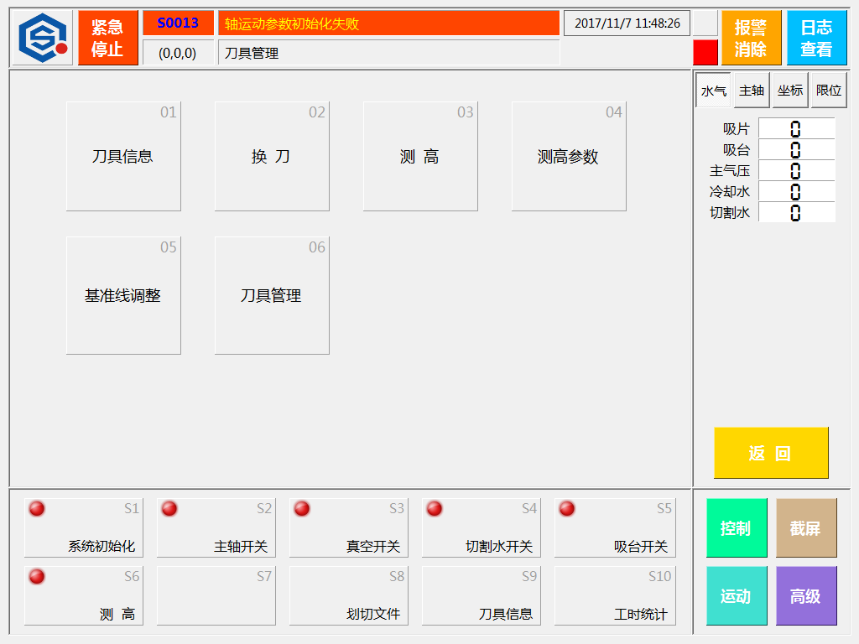

LOGO

LOGO

**半自动 刀具管理**

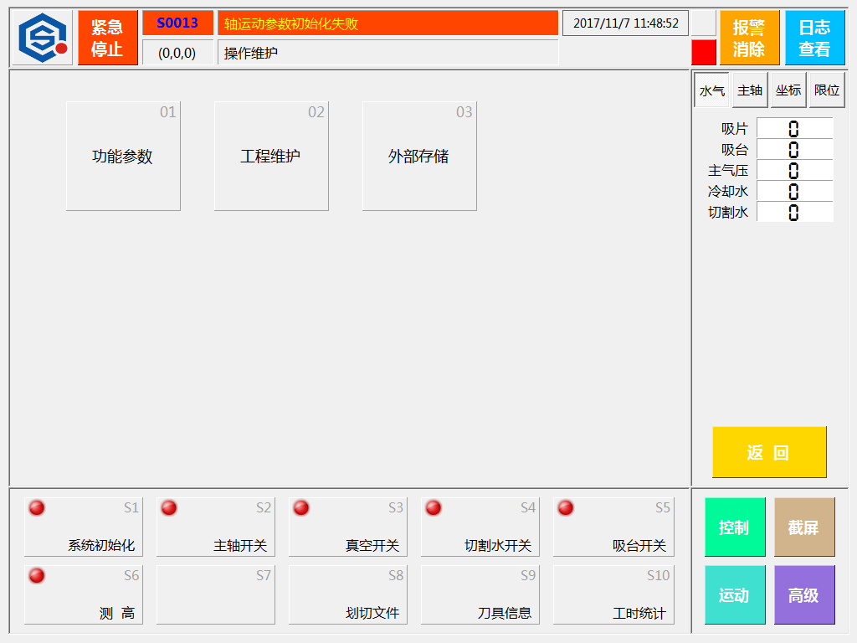 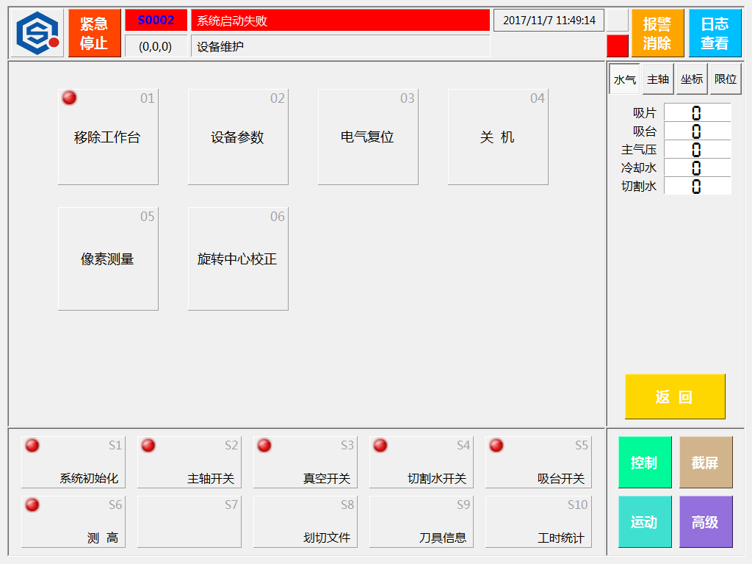

LOGO

LOGO

**工程维护 设备维护**

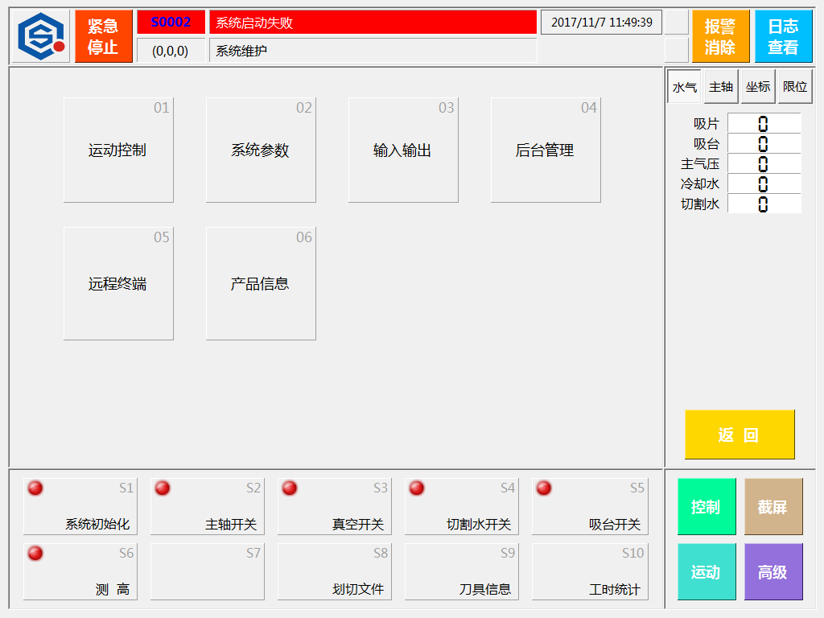 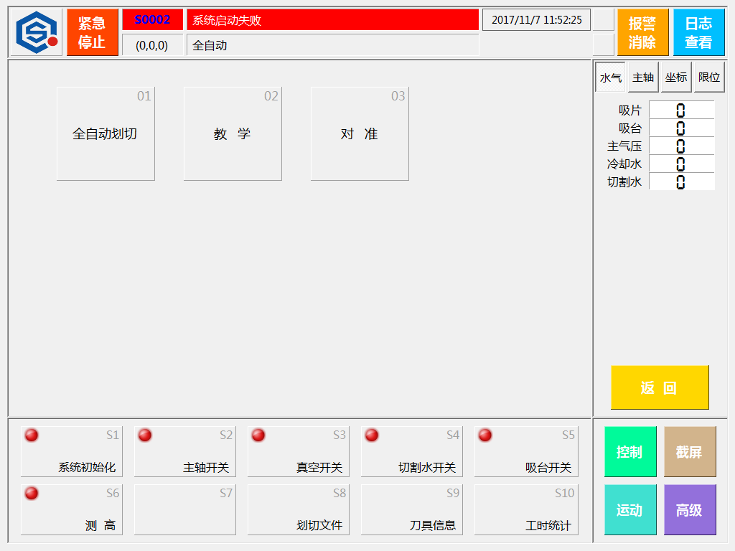

LOGO

LOGO

**系统维护 全自动**

6.2、**中间窗体基类**

中间功能区窗体都继承于BaseForm窗体，所有带图像显示的窗体都继承于AlignForm窗体（AlignForm也继承于BaseForm窗体），所有AlignForm窗体可根据配置决定是否具备**“T轴调整”**、“**倍率切换”**、**“自动对焦”等功能** ，基本图像采集窗口布局如下：可进行以下操作：相机配置、倍率变换（依据配置判定是**单相机倍率切换还是双镜头切换**）、图片保存、基准线调整、运动控制；支持单镜头倍率切换、软件模拟调光操作。

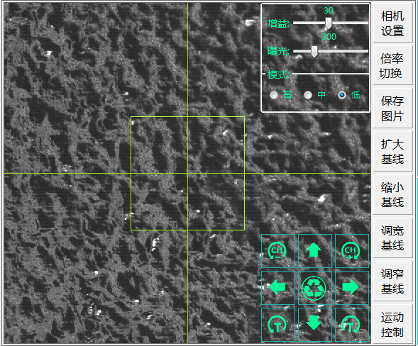

6.3、**划切界面：**

划切界面主要包括：全自动划切、半自动、教学、对准、测量、划切状态、暂停界面。

6.3.1、**对准界面**（临时）

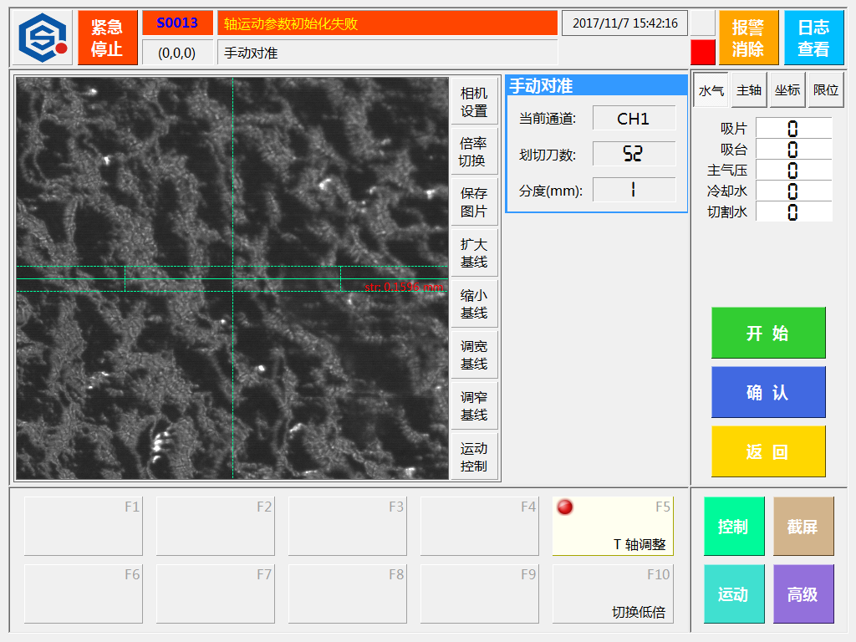

hucya

6.3.2、**划切状态界面**（临时：支持多片划切、划切模拟线实时显示）

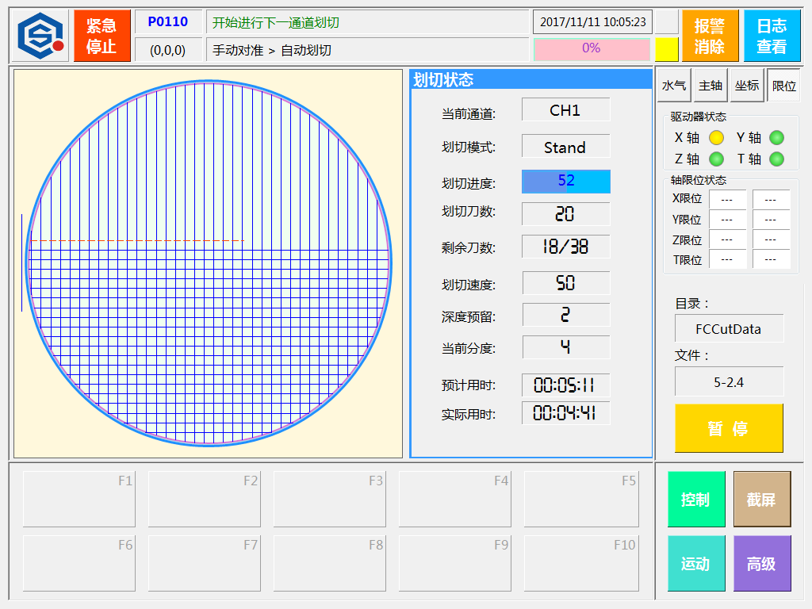

hucya

6.4、**刀具维护界面**

刀具维护界面主要包含以下几个界面：刀具信息、换刀、测高、测高参数、工作台参数、对准线校正等

6.4.1、**刀具信息：**（可依据配置是否显示非接触测高相关参数、可在划切状态自动更新刀具信息）

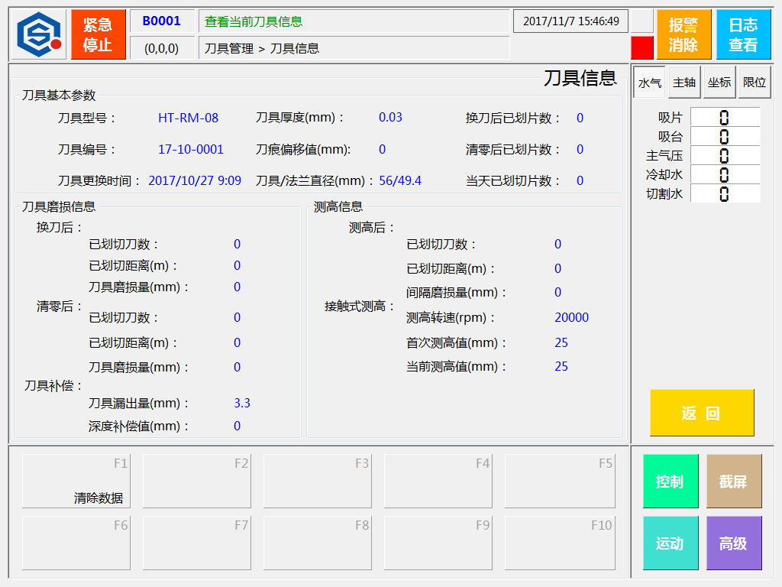

hucya

6.4.2、**换刀**

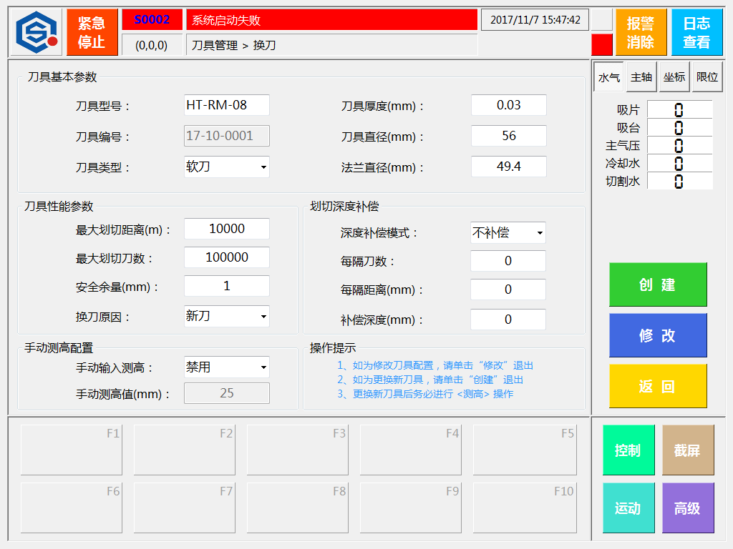

hucya

6.4.3、**测高**（可依据配置显示 接触式测高、非接触式测高、NCS校正）

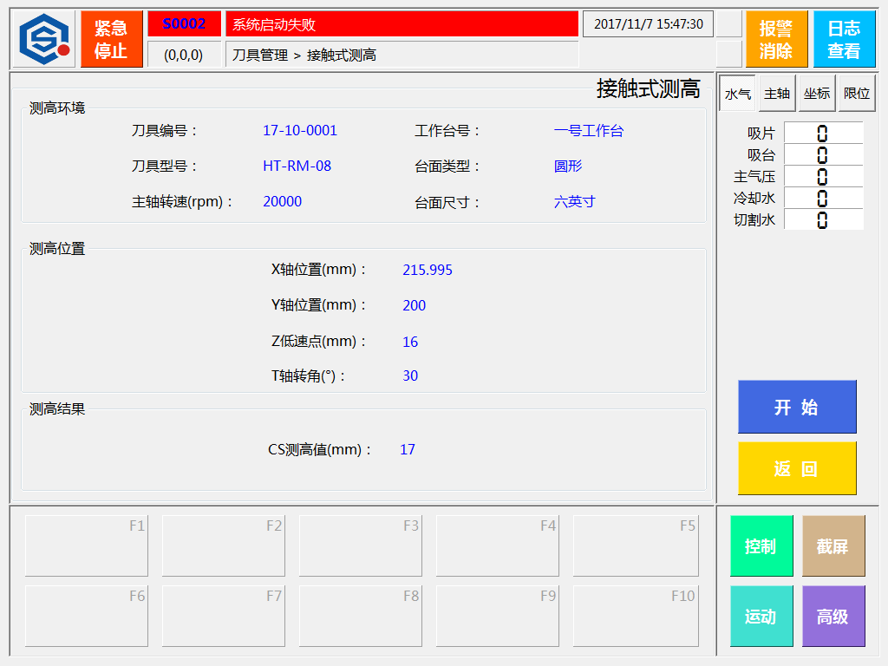

hucya

6.4.4、**测高参数**（测高参数、工作台参数、测高范围参数）

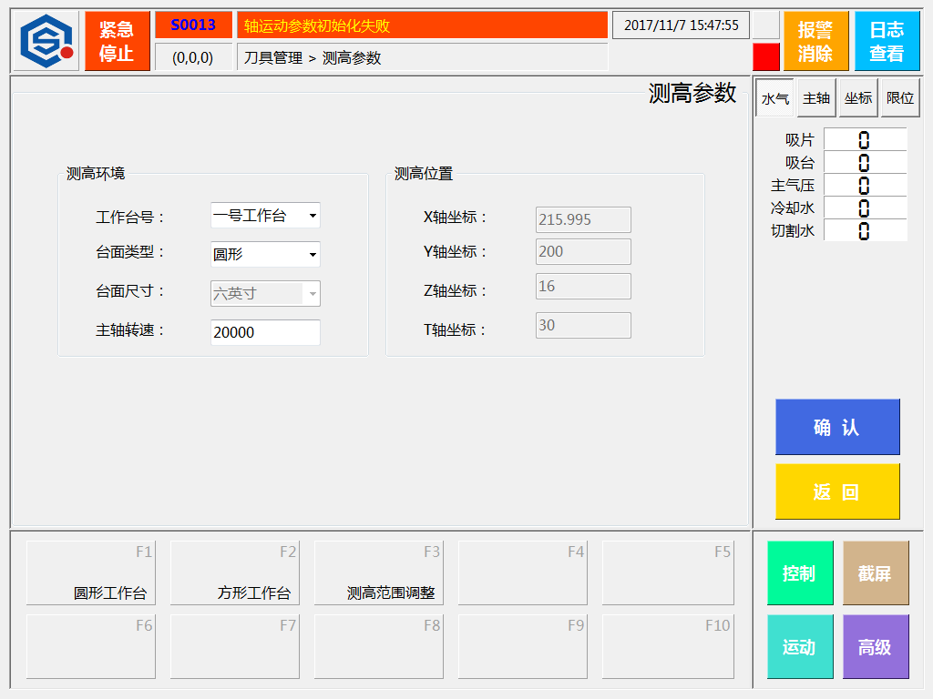

hucya

6.4.5、**工作台参数**（圆形工作台、方形工作台）

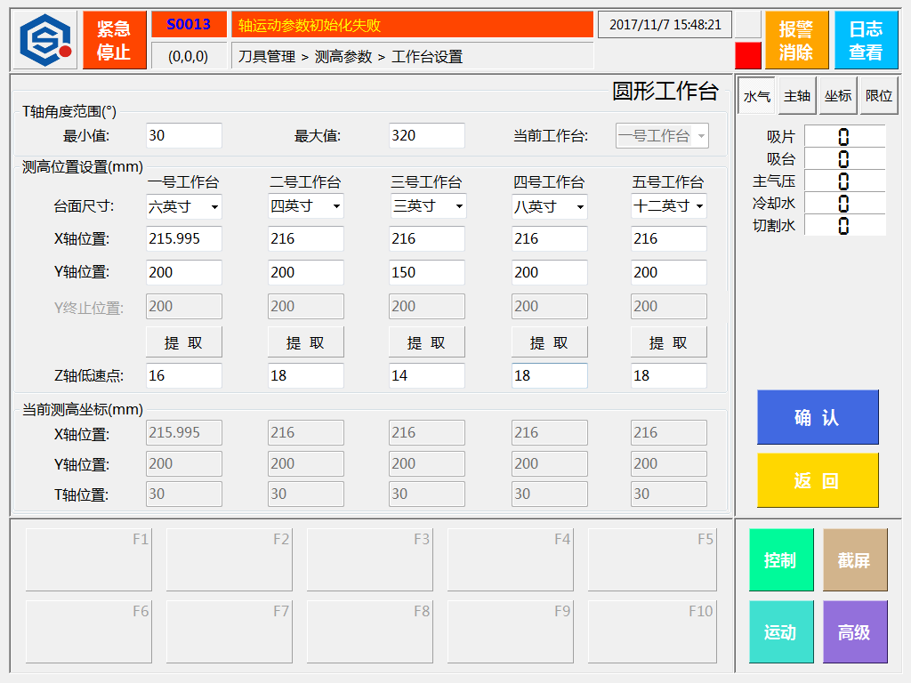

hucya

6.4.6**刀具管理：（**可查看所有使用过的刀具信息及报表**）**

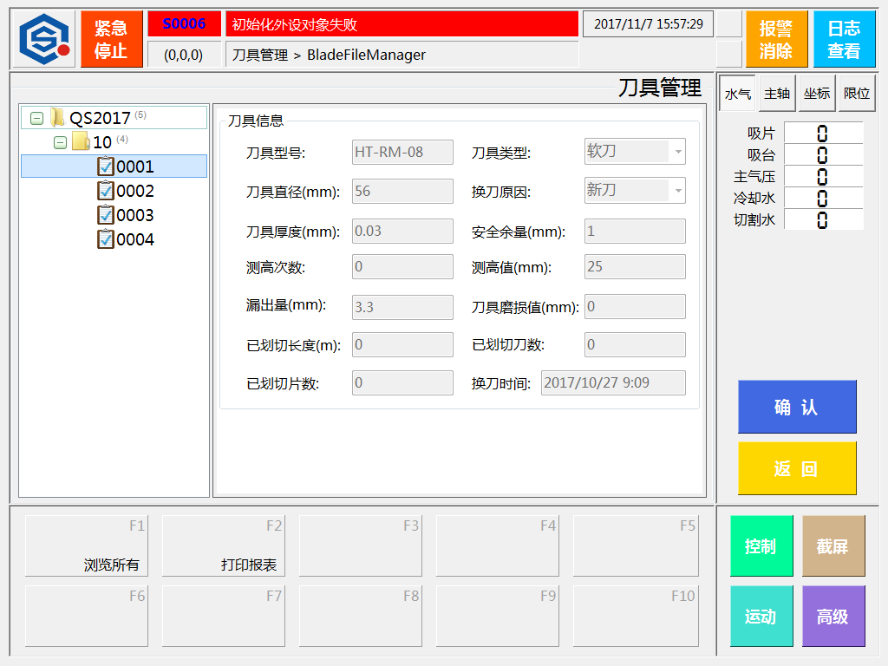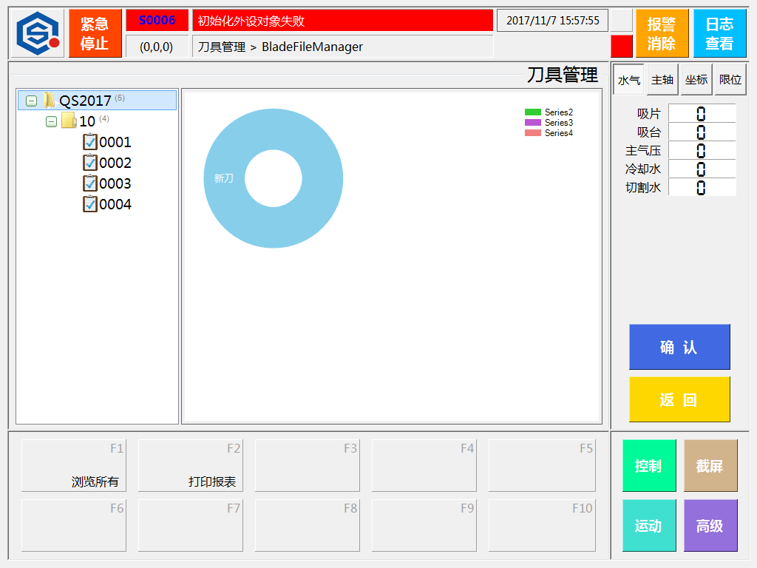

hucya

hucya

6.5、**切割参数**：

切割参数模块包含以下几个窗体：文件管理、切割参数配置、预划切配置、任意通道配置、通道多步距配置，并可依据软件配置决定是否显示（QFN配置、多片划切配置、高级配置等信息）

6.6.1、**文件管理**：

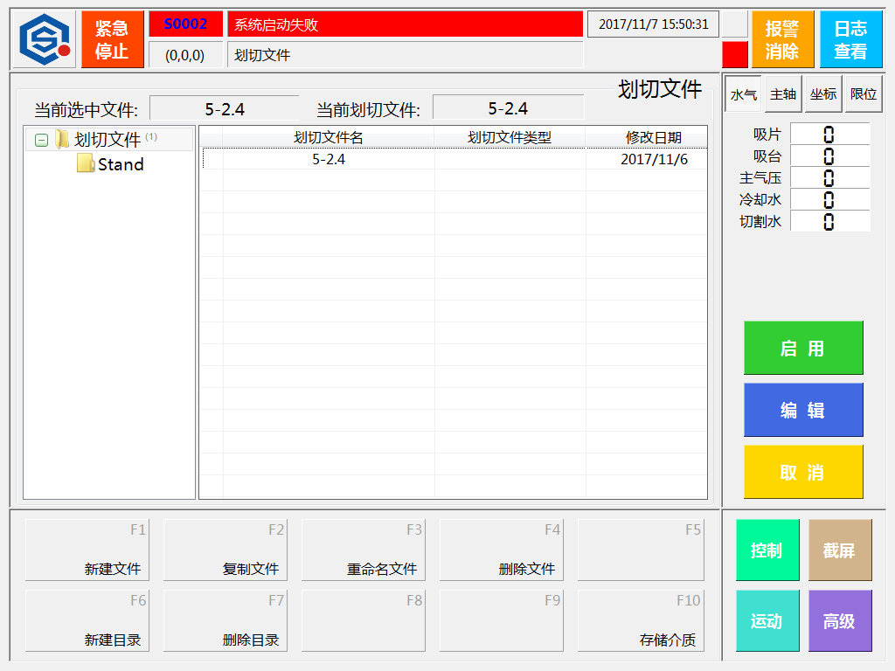

hucya

6.6.2、**划切文件配置**

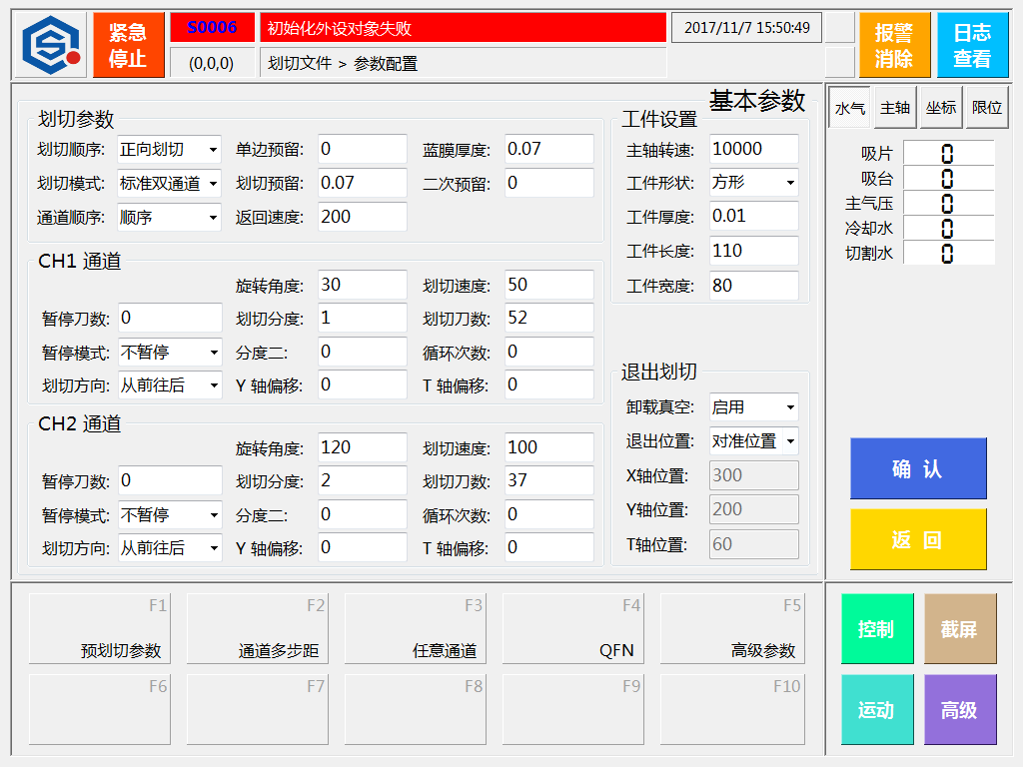

hucya

6.6.3 **预划切参数配置**

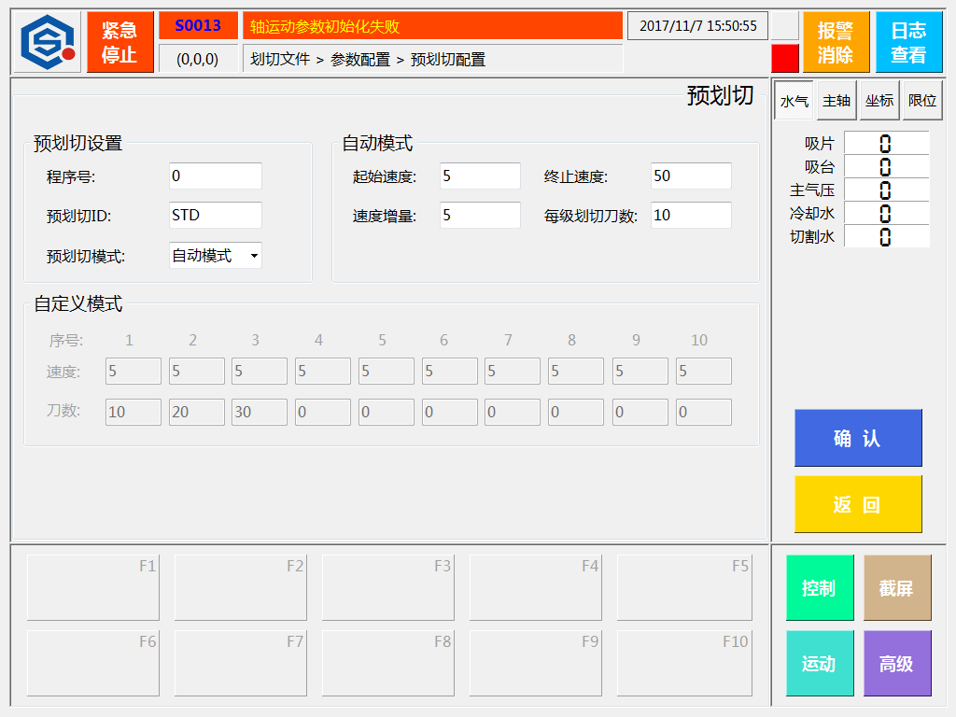

hucya

6.6.4、**通道多步距配置**

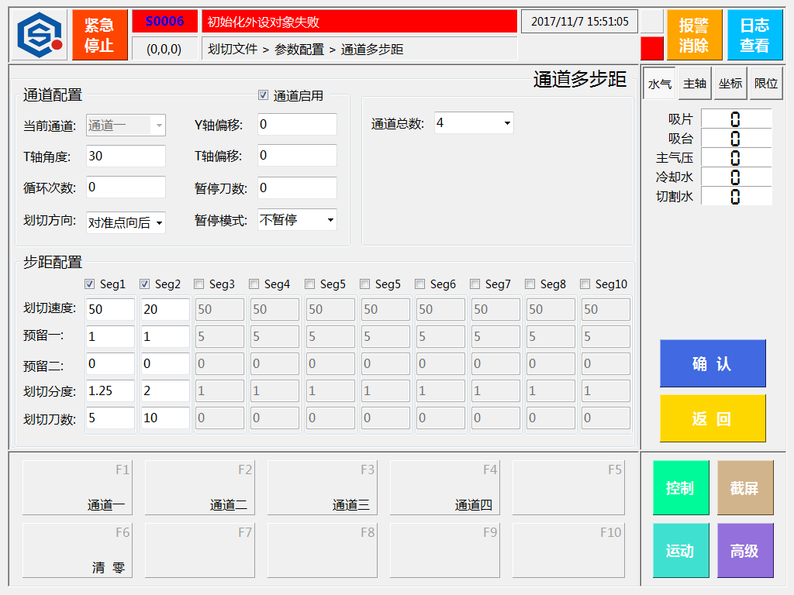

hucya

6.4.5、**任意通道配置**：

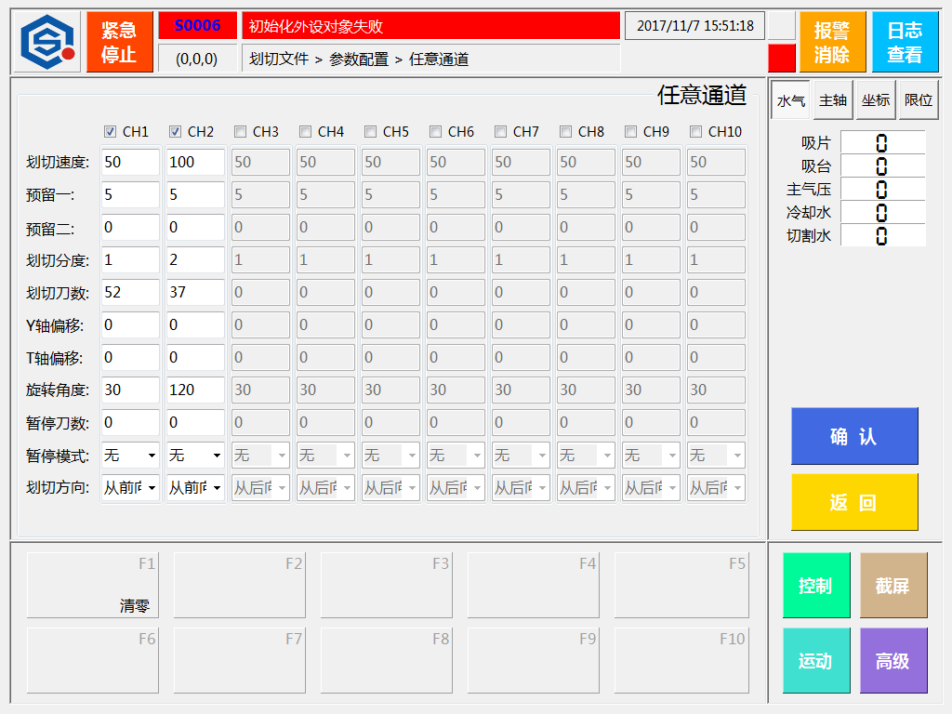

hucya

6.6、**设备维护**：

设备维护包含以下几个窗体及功能：**工作台控制、设备参数、电气复位、关机、像素测量、旋转中心矫正**等

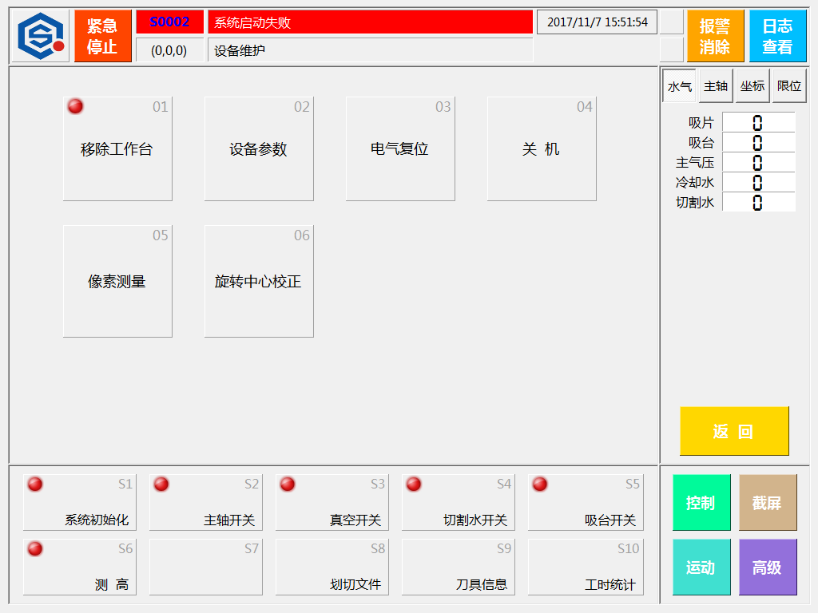

hucya

6.6.1、**设备参数配置**:

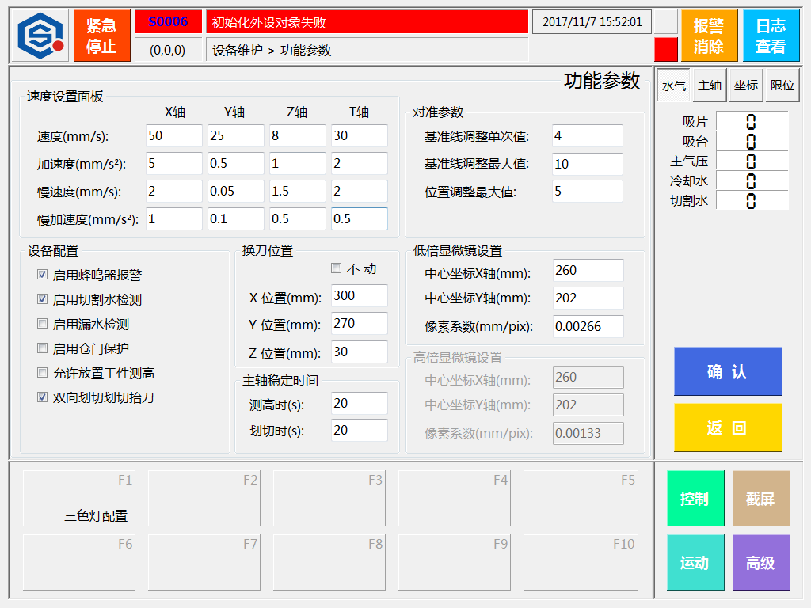

hucya

6.6.2、**三色灯蜂鸣器配置**（关闭、打开、慢速3次、快速5次、高速7次、长闪 状态）

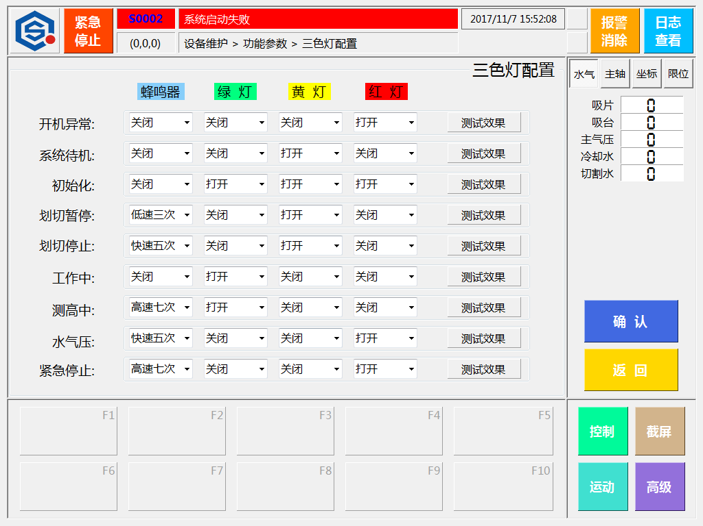

hucya

6.6.3、**像素测量**（依据配置高低倍像素测量）

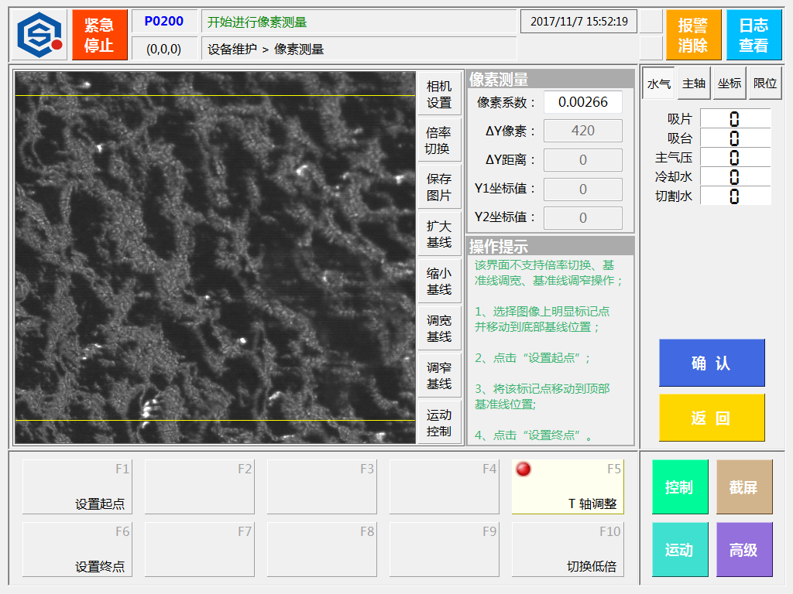

hucya

6.6.4、**工作台中心点矫正**（依据配置 高低倍率矫正）

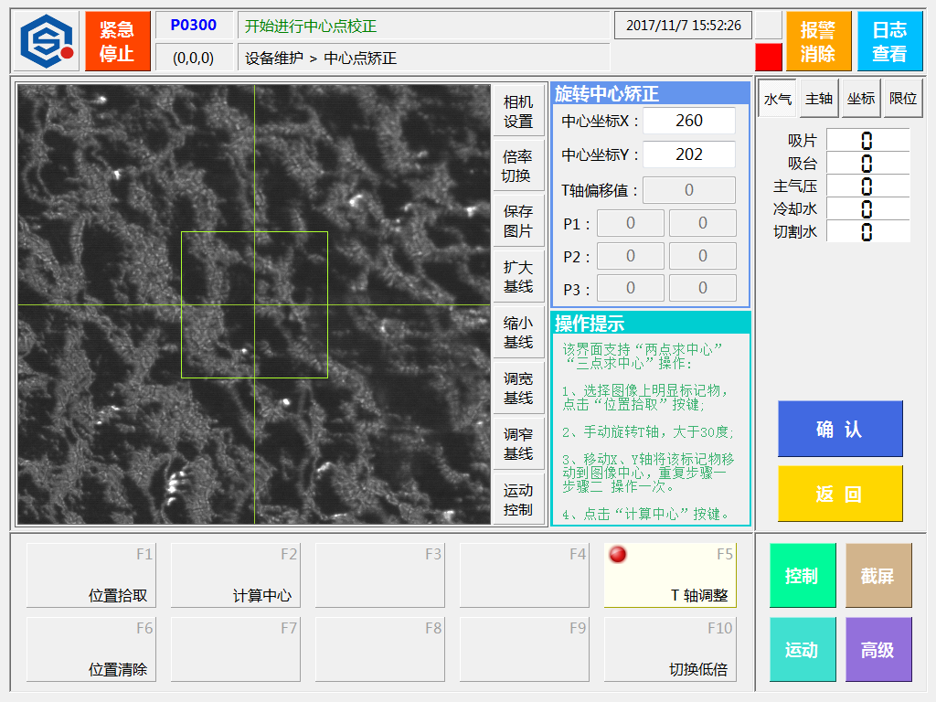

hucya

6.7、**系统维护**

系统维护包含以下几个功能窗体：运动控制、系统参数维护、输入输出控制、后台管理等

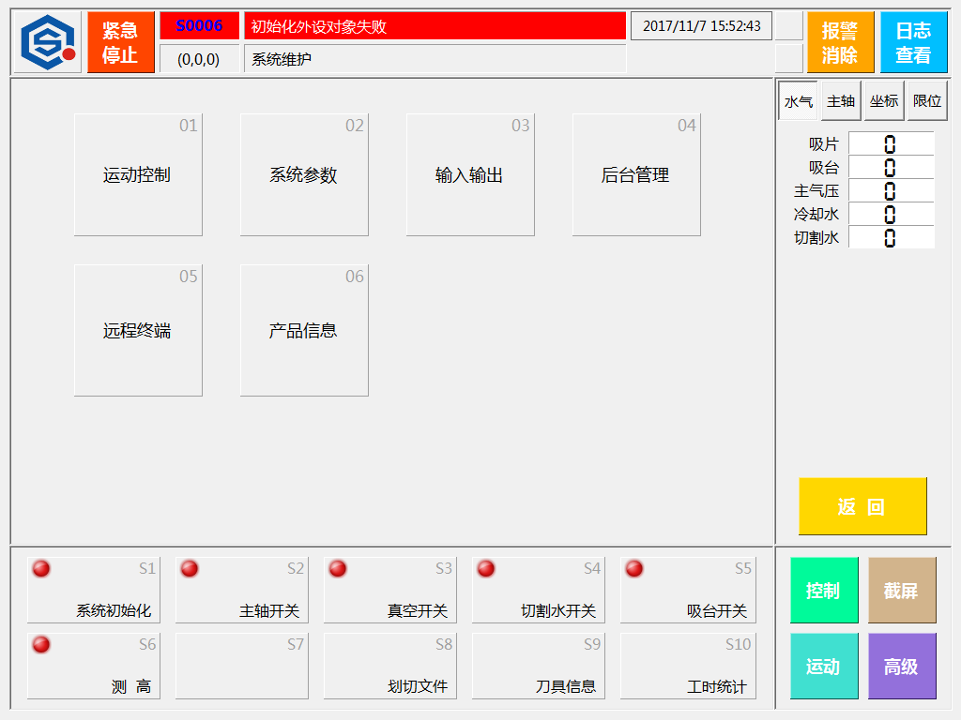

hucya

6.7.1、**运动控制窗体**

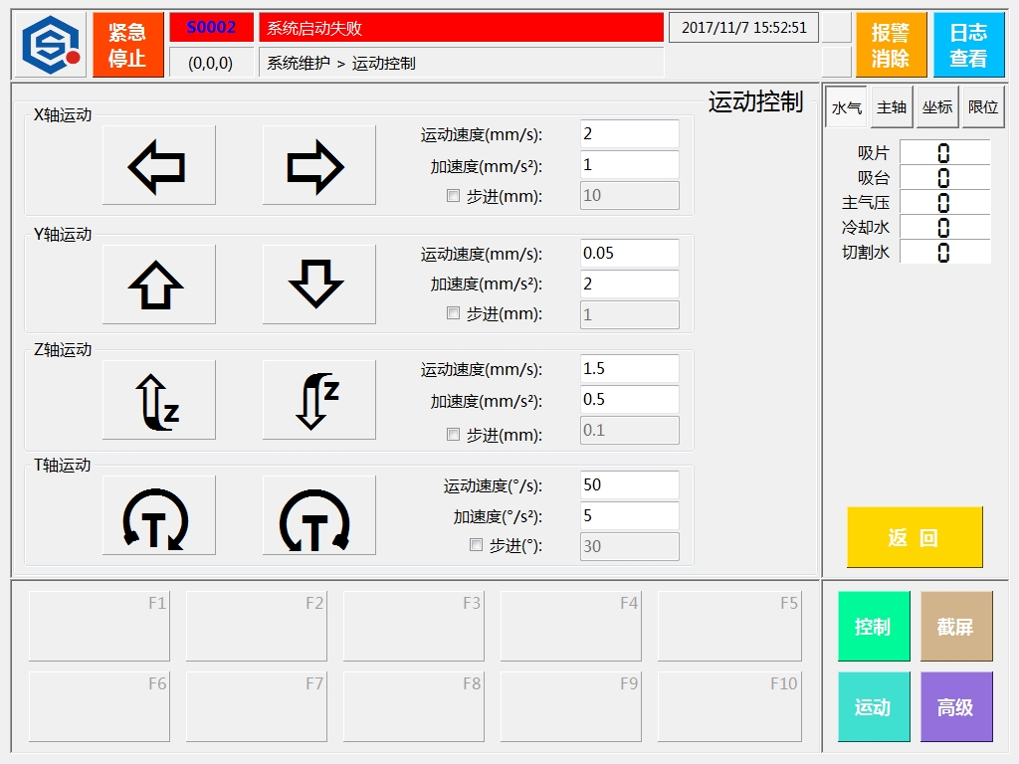

hucya

6.7.2、**系统参数**（系统参数、特殊参数、配置修改、IO配置和AI配置）

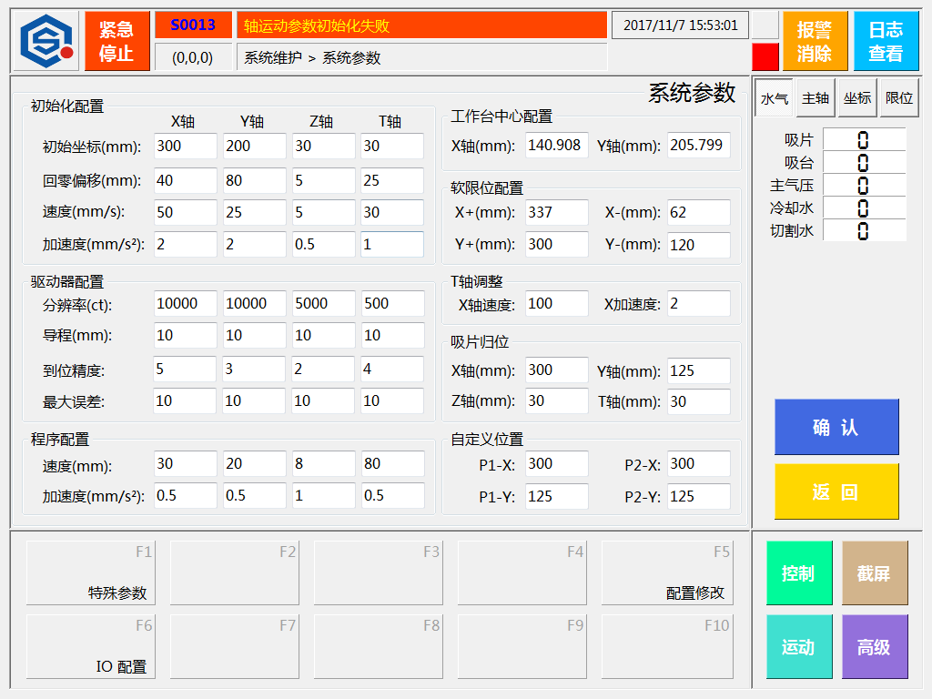

hucya

6.7.3、**特殊参数**：

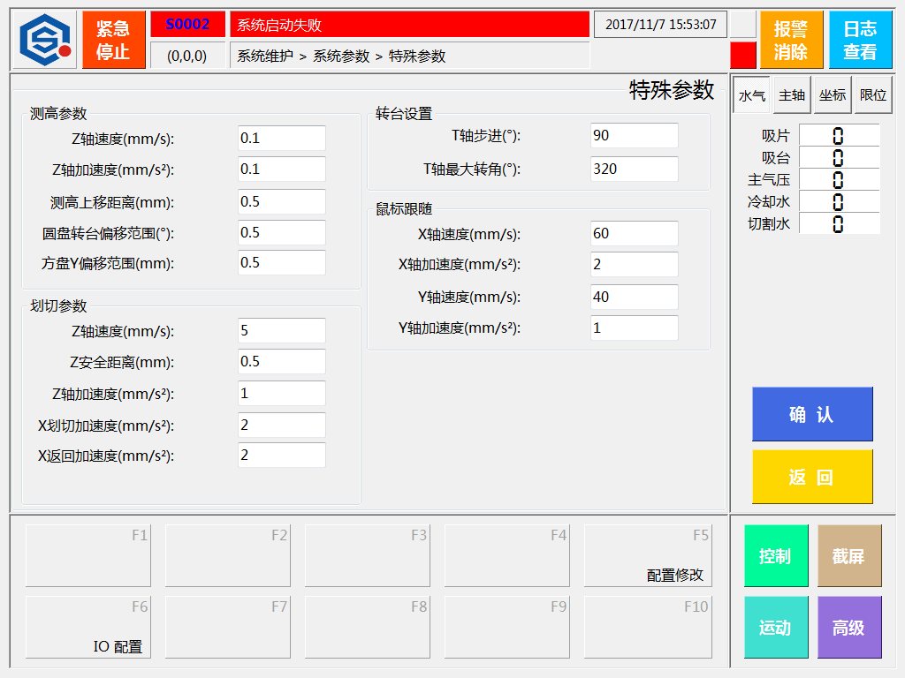

hucya

6.7.4、**数字IO配置**（自定义端口和有效信号、依据配置分为16 IO 32 IO 双界面）

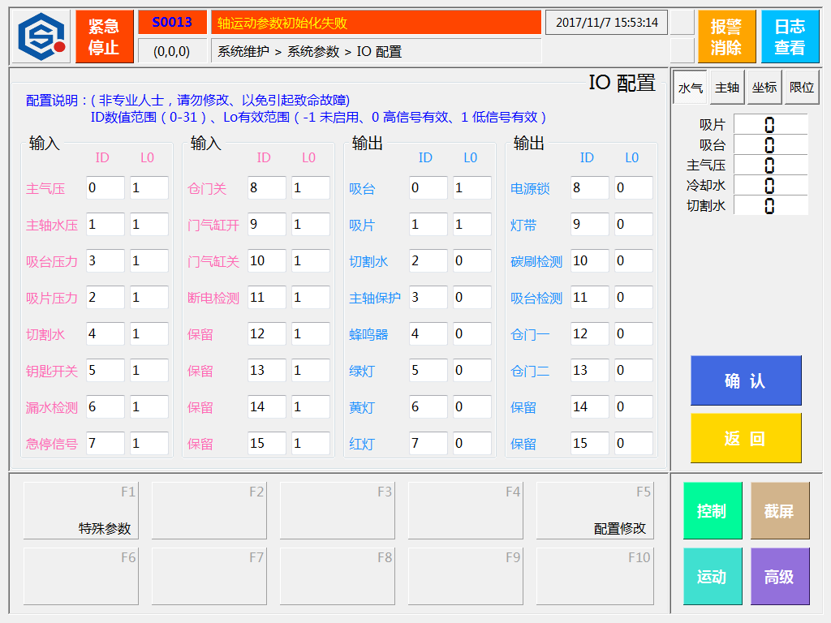

hucya

6.7.5、**AI配置**（依据系统配置是否显示该项）

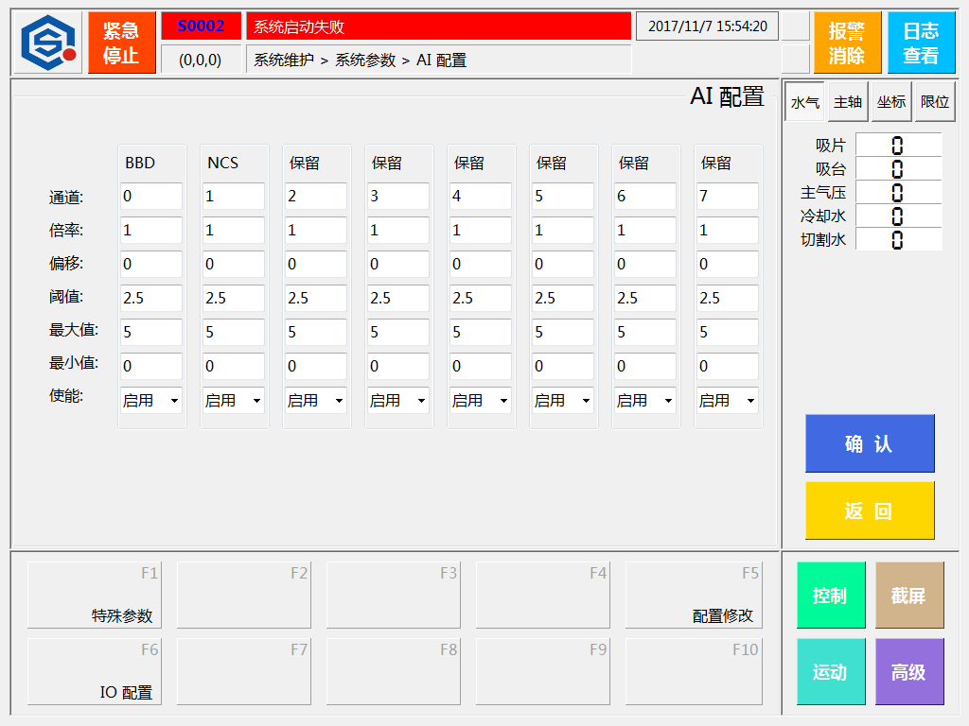

hucya

6.7.6、**IO控制窗体**：（依据配置动态显示 16IO 32IO 模式）

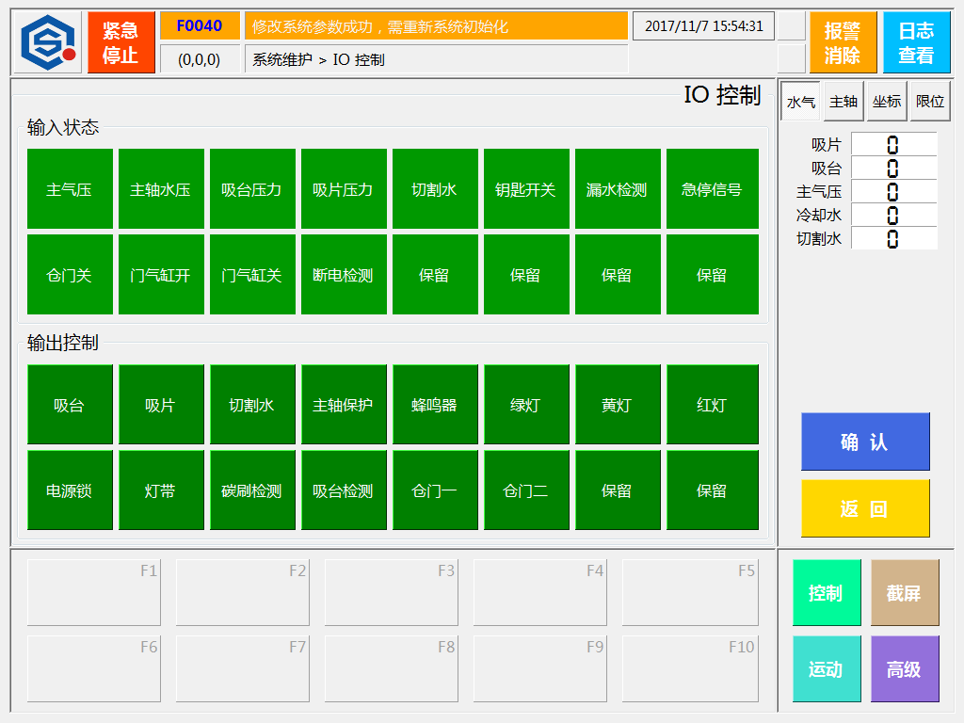

hucya

6.7.7、**配置修改窗体**：（硬件差异化配置、部分功能加密，校验后重启后有效）

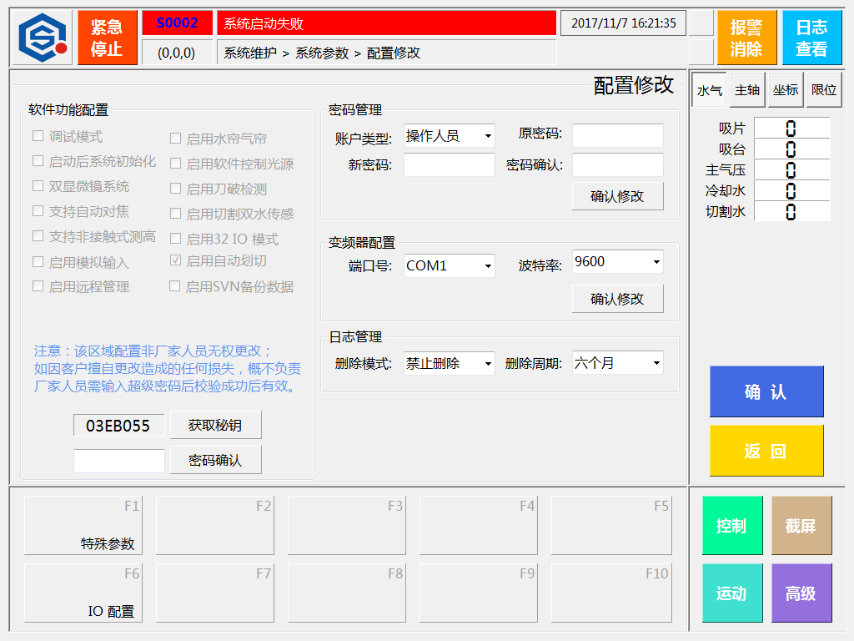

hucya

注：

**日志删除**：分为三种模式：禁止删除、手动删除、自动删除（一个月、三个月、六个月、一年）

**软件功能配置**：需提供专用的配置密码（和硬件绑定）校验成功后重启配置生效；

**后台数据校验：**软件启动时自动校验主要配置文件，如有异常将需重新注册使用。如异常关机将进行相应提示；

1. **应用配置信息**

7.1、**设备级配置信息**：（部分需硬件支持、立即生效、需设备管理权限）

|  |  |
| --- | --- |
| 配置信息 | 说明 |
| 启用蜂鸣器报警 | 配置在划切暂停、完成、系统异常时蜂鸣器报警是否有效 |
| 启用切割水检测 | 配置划切过程是否对切割水进行检测 |
| 启用漏水检测 | 配置系统运行过程是否对漏水进行报警 |
| 启用仓门保护 | 配置开启主轴是否进行仓门保护 |
| 双向划切抬刀 | 配置双向划切是否抬刀操作（默认抬刀） |

7.2、**系统级配置**：（需硬件支持、部分重启后有效、需系统管理权限和特殊配置双权限）

|  |  |
| --- | --- |
| 配置信息 | 说明 |
| 调试模式 | 配置为调试模式、可不开主轴进行划切 |
| 启用水帘气帘 | 配置设备是否启用水帘、气帘 |
| 双显微镜系统 | 配置系统是否具备双显微镜 |
| 启用刀破检测 | 配置是否具有刀破检测系统（需开启AI） |
| 支持自动对焦 | 配置设备是否支持自动对焦功能 |
| 非接触式测高 | 配置设备是否支持非接触式测高 |
| 双切割水系统 | 配置设备是否具备双切割水检测（默认关闭） |
| 启用32IO 模式 | 配置系统是否为32 IO模式 （默认16 IO） |
| 启用自动划切 | 配置系统是否支持自动划切模式 |
| 启用模拟输入 | 配置系统是否支持模拟量输入 |
| 启用远程管理 | 配置软件是否支持远程管理模式 |
| SVN备份 | 配置软件是否支持SVN数据备份功能 |
| 光源软件控制 | 配置系统是否支持光源软件控制（暂缺） |